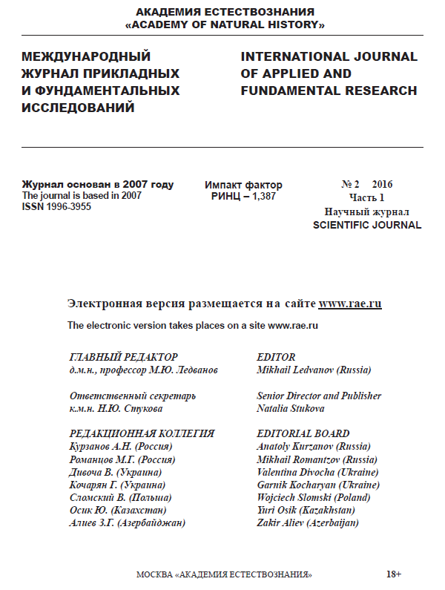

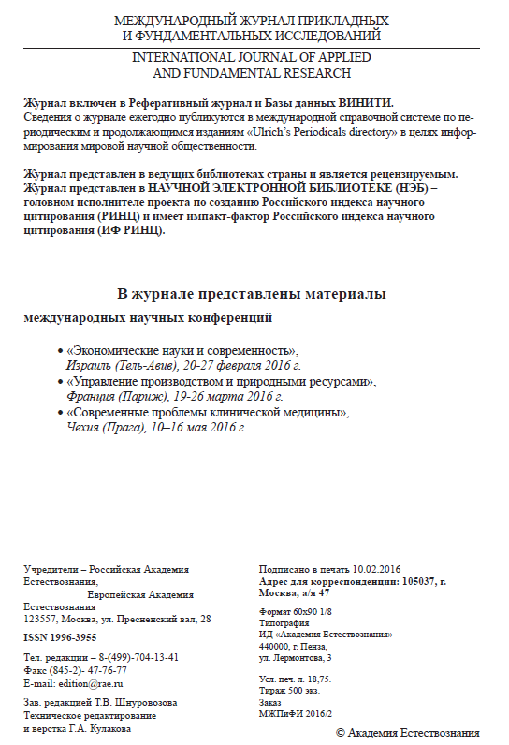

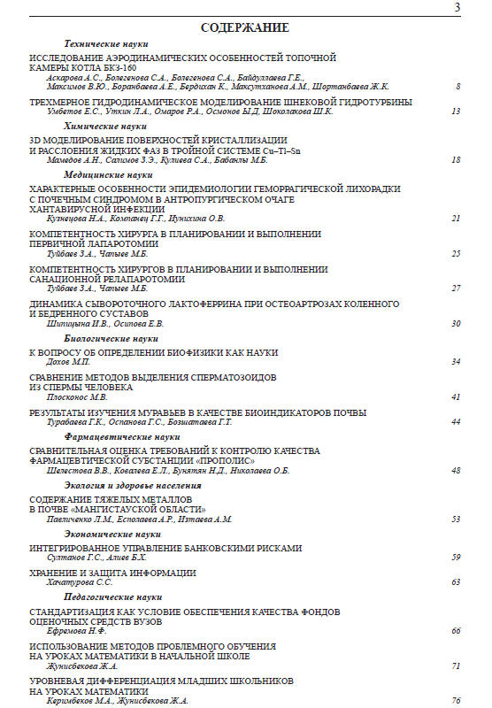

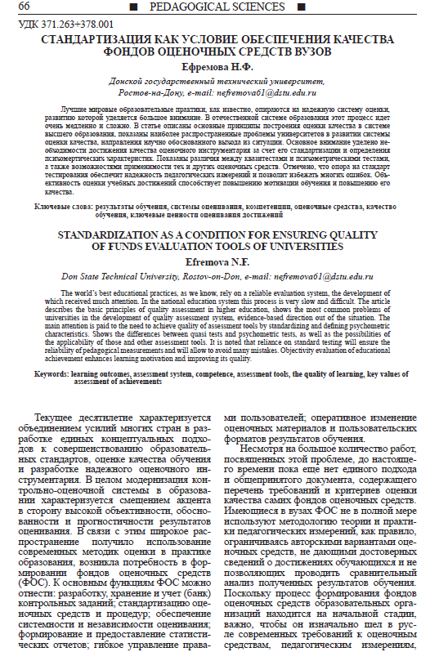

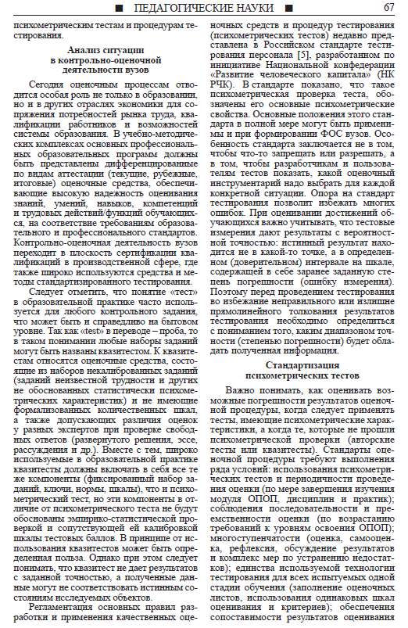

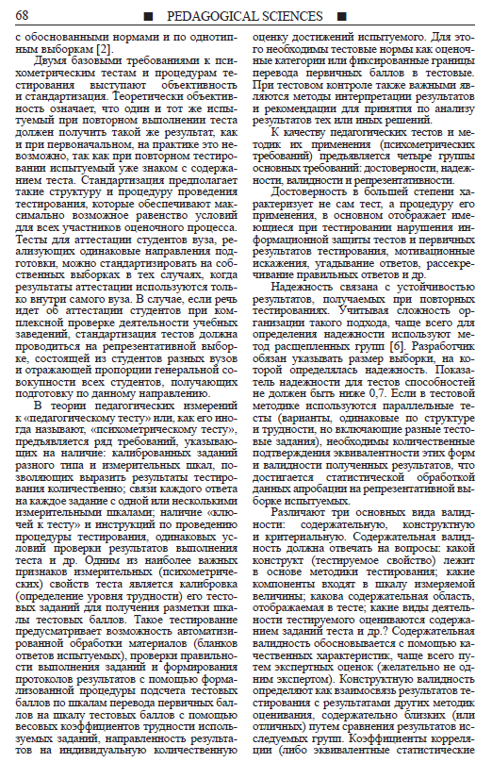

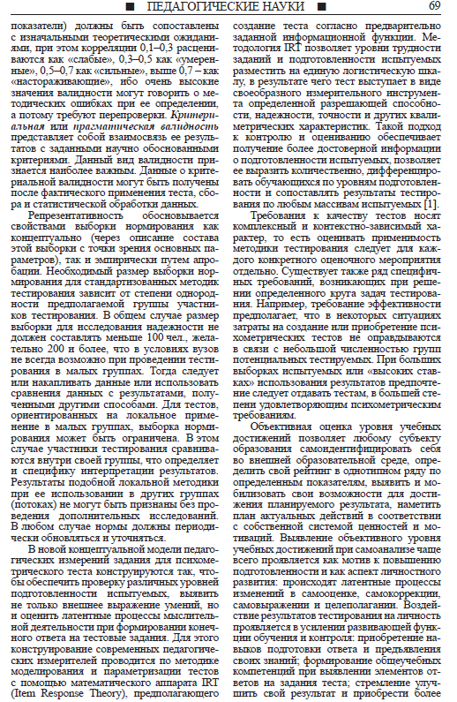

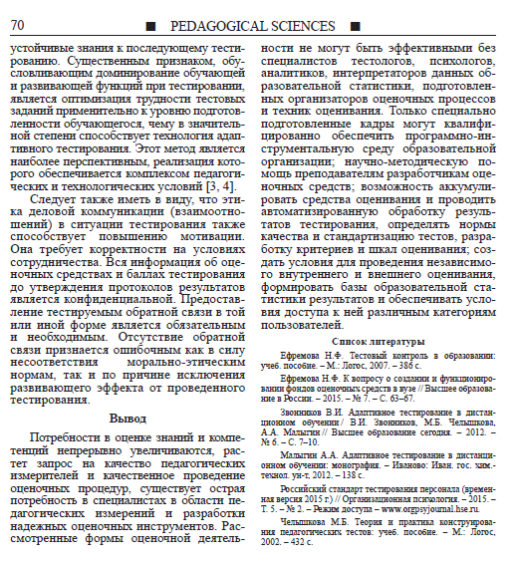

Библиографическая ссылка
Ефремова Н.Ф. Стандартизация как условие обеспечения качества фондов оценочных средств вузов // Международный журнал прикладных и фундаментальных исследований. – 2016. – № 2-1. – С. 66-70;
URL: http://www.applied-research.ru/ru/article/view?id=8428 (дата обращения: 11.03.2016).

